**CZWARTKOWE ZABAWY**

Na początku zapraszam do posłuchania piosenki „Grzeczne słówka”

<https://www.youtube.com/watch?v=kwLEwyI-JzM>

„Grzeczne słówka”

Dziękuję, przepraszam i proszę  
- trzy słówka za małe trzy grosze.  
I grzeczny królewicz, i grzeczna królewna  
znają te słówka na pewno.  
  
To przecież niewiele kosztuje,  
gdy powiesz uprzejmie: dziękuję!  
Korona ci z głowy nie spadnie na pewno  
- nawet, gdy jesteś królewną.  
  
Trzy słówka za małe trzy grosze  
- dziękuję, przepraszam i proszę.

A teraz porozmawiajcie z rodzicami jakich grzecznych słów trzeba używać.

A może przedstawicie z rodzicami scenki dramowe z użyciem słów grzecznościowych.

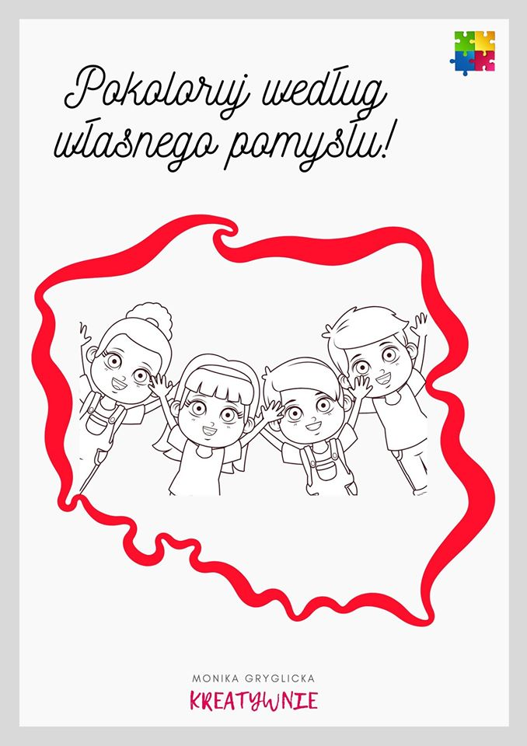

Zbuduj domy z figur geometrycznych

Potrzebna: kartka papieru i wycięte figury

Pokoloruj mapę POLSKI

